Предлагаем Вашему вниманию самые оригинальные работы конкурса Нанознайка, организованного в рамках Третьей Всероссийской Интернет-олимпиады "Нанотехнологии - прорыв в Будущее" факультетом наук о материалах МГУ им.М.В.Ломоносова. Автор: Шекунова Таисия Олеговна
Нанознайка. НАНОТОКСИЧНОСТЬ
Токсичность – это способность вещества вызывать нарушения физиологических функций организма. А что же значит НАНОТОКСИЧНОСТЬ? Нано – это всего одна миллиардная часть метра. Можно было бы предположить, что нанотоксичность – это совершенно незначительный вред для нашего организма. К сожалению, это не так. Нанотоксичность – это токсичность, которую вызывают наночастицы в нашем организме. Но мы, со своего «великаньего роста» не замечаем наночастиц и считаем, что никакой угрозы от них и не исходит. Нас можно сравнить со слоном из басни Крылова, который идёт и не замечает Моськи. Тем не менее, проблема нанотоксичности актуальна в наше время. Ведь наноматериалы в мире используются уже более 10 лет, но полного исследования на безопасность хотя бы одного из них не было проведено, следовательно, человечество не знает того, к каким рискам приведёт использование наночастиц и пытается разобраться в этом.
Так почему же наночастицы могут причинить вред нашему организму? Во-первых, наночастицы, как уже упоминалось выше, обладают очень маленьким размером. Представим себе нашу иммунную систему в виде деревянного дома, а наночастицы в виде термитов. Термиты без труда могут проникнуть в дом через маленькие щели и повредить его, а, допустим, мышь уже в те же отверстия не пролезет, то есть вещества в наносостоянии способны проходить через защитные системы организма.
Во - вторых, нанотоксичность определяется количеством наночастиц: от тысячи пчёл сбежит и великан, а укус одной может быть даже полезен.
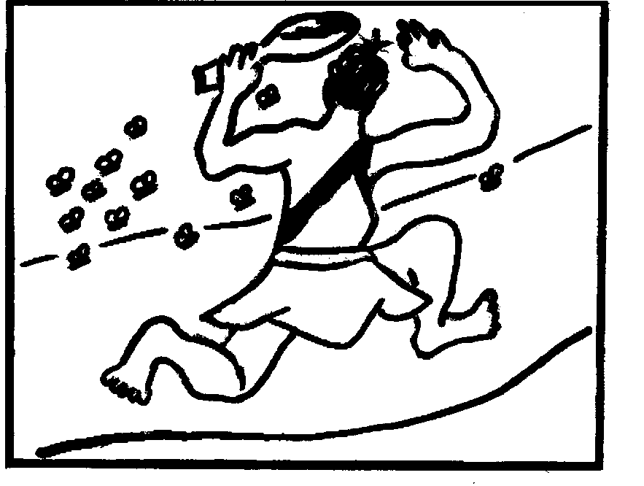
Ещё одно опасное свойство наночастиц – состояние поверхности (например, оборванные связи, адсорбированные молекулы). Это можно сравнить с кустом шиповника. Когда он цветёт, покрыт листьями, то не представляет для нас опасности, если мы его случайно заденем. Но осенью, когда куст теряет свои листья (оставшиеся ветки с шипами представим как оборванные связи), то он может причинить нам неприятность: задели рукавом – и можно идти к портному. Так, вдыхание аэрозолей наночастиц диоксида кремния вызывает хроническое разрушение лёгких, а в макрокристаллическом состоянии SiO₂ является совершенно безопасным.
Даже, если наночастицы безвредны, некоторые из них могут выступать в роли катализаторов образования токсичных веществ. Например, так себя ведёт диоксид титана. Многие любят смотреть на полыхающий костёр и вылетающие из него искры. Вот искру и можно сравнить с такой наночастицей: сама по себе она не является опасной, но при попадании в стог сена будет являться причиной пожара.
Таким образом, несмотря на те блага, которые нам могут принести наночастицы, не стоит забывать и о НАНОТОКСИЧНОСТИ. Возвращаясь к басне Крылова, можно сделать такой вывод: Наночастицы далеко не Моськи, безобидно лающие на слона и поэтому нам нужно быть бдительными в обращении с ними.
